附件3

优质中小企业梯度培育平台

企业端

操

作

手
册

优质中小企业梯度培育平台企业端网址：

https://zjtx.miit.gov.cn/zxqySy/main
浏览器推荐：谷歌、360、火狐

一、未登录状态首页展示
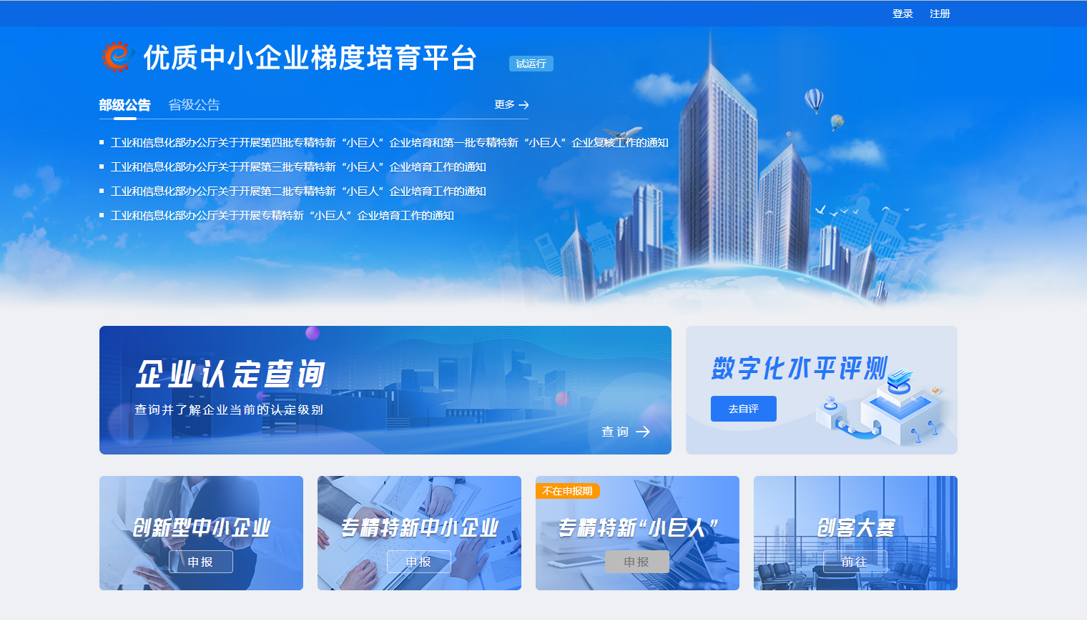

（一）部级、省级公告
1.点击公告标题，展示公告详情。
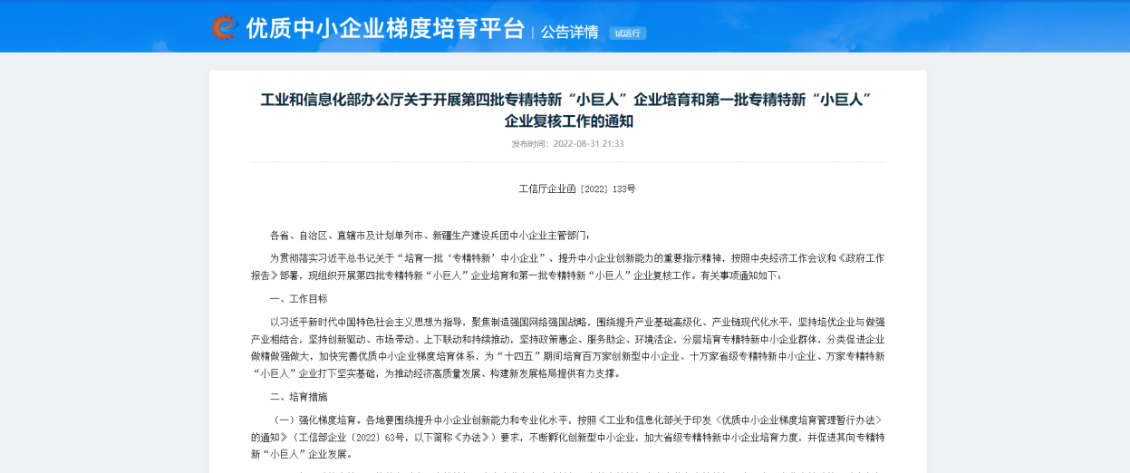
2.点击【更多】，进入公告专属模块，可进行详情查看和公告查询。
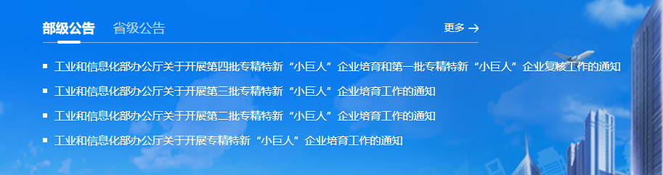
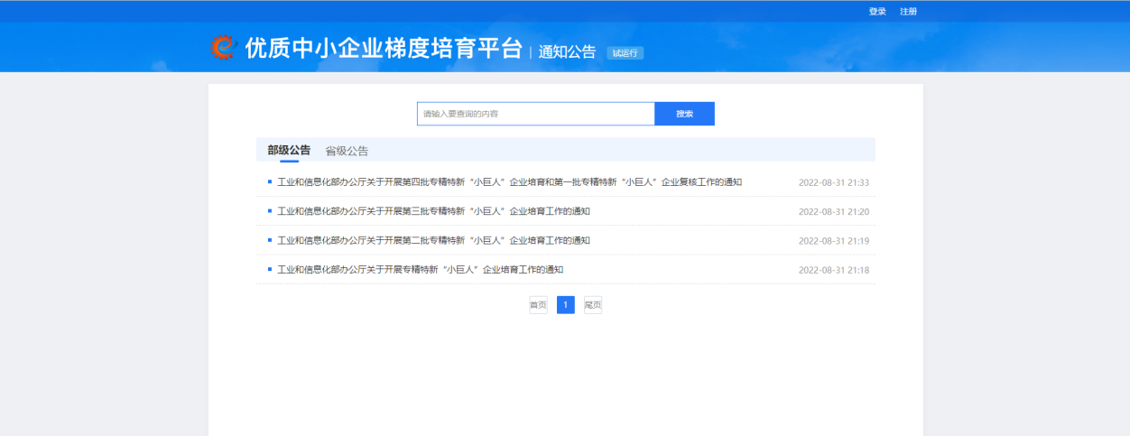

（二）企业认定查询【稍后开放】
1.点击图片，进入企业认定查询功能模块。
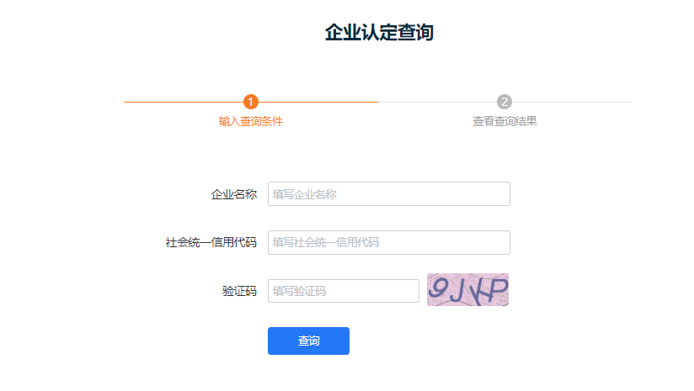
2.输入企业名称、统一社会信用代码、验证码。点击【查询】，显示企业认定查询结果。
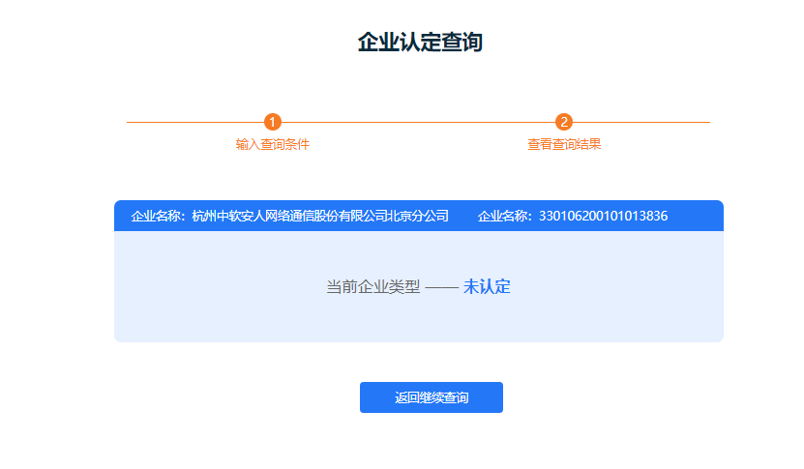

数字化水平评测
点击【去自评】，可进入【数字化水平评测】模块。评测表分为制造业、生产性服务业、其他行业三个类别，系统根据企业在培育平台维护的基本信息自动匹配。企业完成数字化水平评测表，结果将作为“专精特新中小企业认定标准”第5个评价指标“数字化水平”的评价依据。
未登录的企业会跳转至登录页面进行注册/登录。
- 企业申报
申报期内，选择相应的申报级别进行申报，分别是“创新型中小企业”、“专精特新中小企业”、“专精特新‘小巨人’”。具体步骤详见“企业注册及申报”。

（五）创客大赛
点击图片，可进入创客大赛平台。

企业注册和申报
（一）企业注册
1.企业注册，点击注册。

2.按照提示填写信息，输入手机号，获取验证码，点击注册。

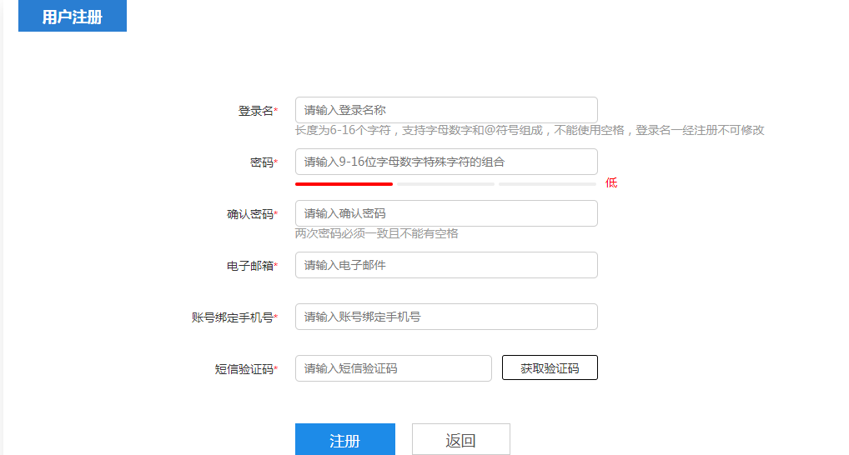

3.注册成功后，进行实名认证。用户注册完成后点击【立即认证】或者在登录后进入用户中心，选中用户头像，点击【账号设置】，选择【实名认证】，跳转到实名认证页面。

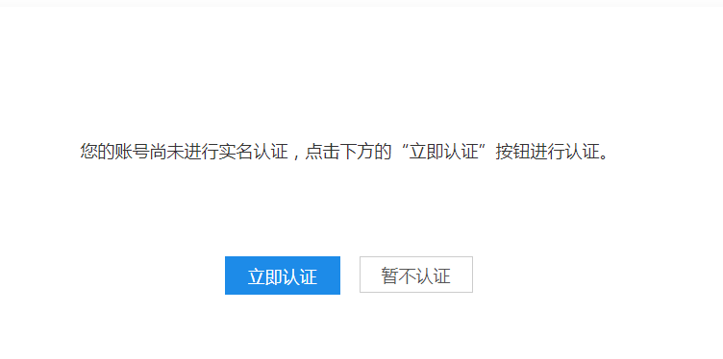

- 实名认证，用户类型请选择“法人”，只有进行法人实名认证才可进行后续申报。其中*的为必填项，提交后可完成法人的身份认证。法人认证过程中如遇问题，可在登录后进入实名认证页面，在页面下方点击人工实名认证进行申请。

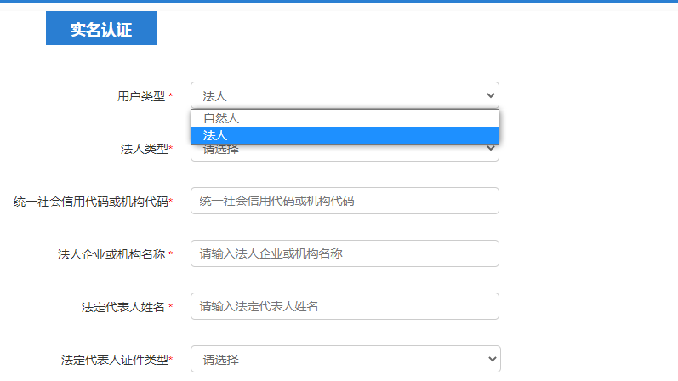

5.实名认证完成之后，登录系统。登录地址：https://zjtx.miit.gov.cn/zxqySy/main输入已注册登录名、密码、短信验证码，登录系统，企业登录后进入企业申报页面，此页面主要包括3个模块：企业最新消息、数字化水平评测、企业申报。

（二）企业申报
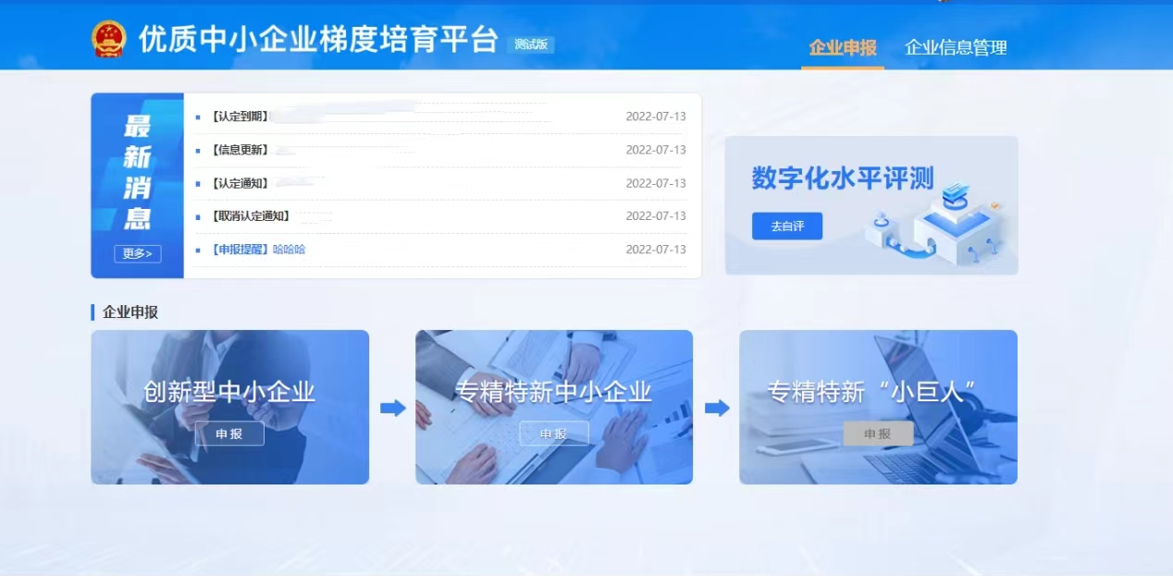
1.申报期内，点击【创新型中小企业】，提示完成企业基本信息维护。

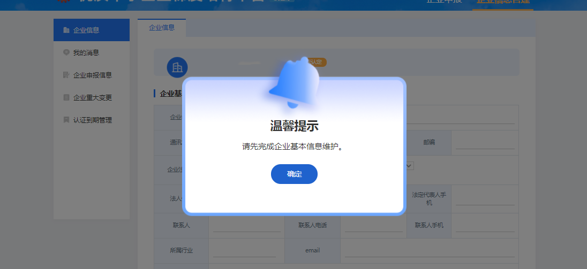

2.创新型中小企业自测表填报，填报完毕点击提交，完成创新型中小小企业自测。填报期间可点击“暂存”进行信息保存。

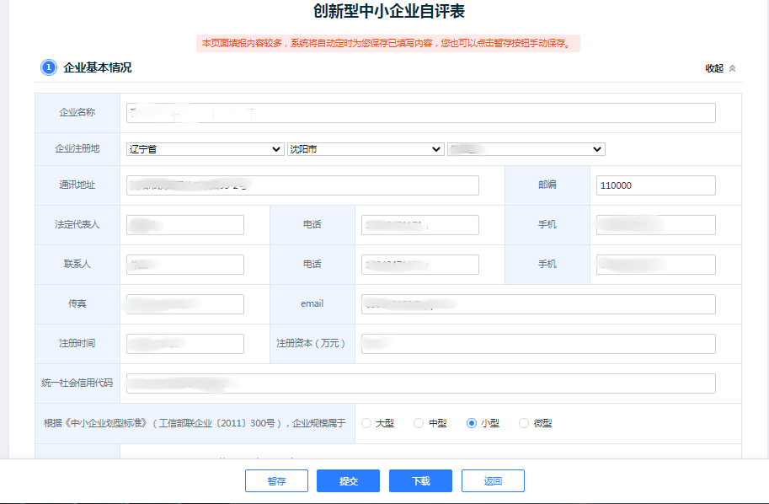
其中，其他材料中上传佐证材料，只能打包成1个zip文件上传，且文件不能超过300M。
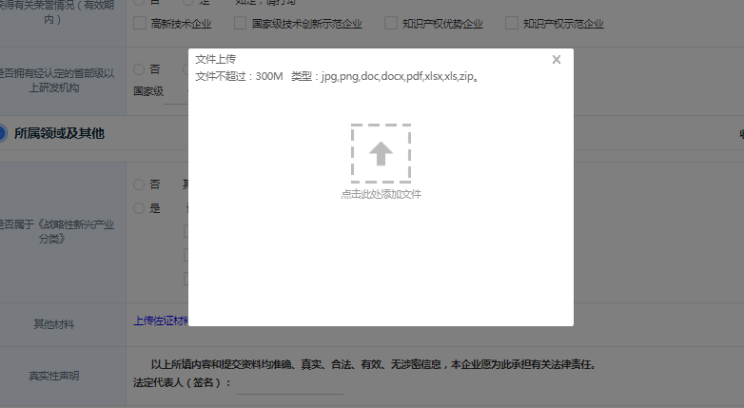
3.申报期内，点击【专精特新中小企业】，进行专精特新中小企业申报。
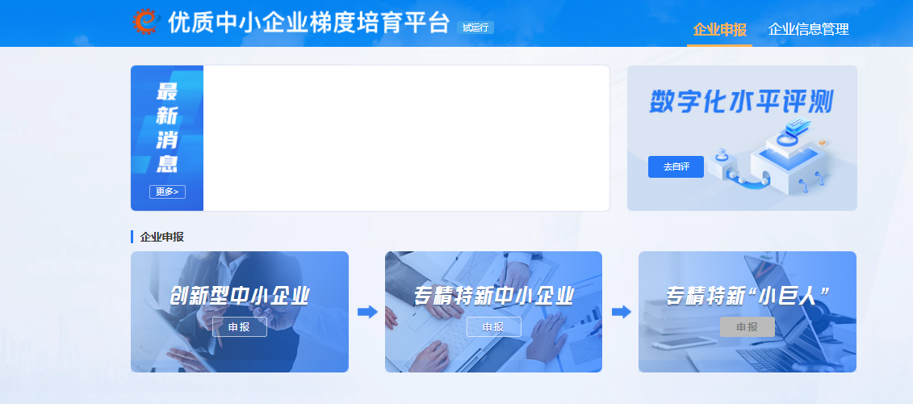
4.若企业从未进行数字化水平评测，提示请先完成数字化水平评测。完成之后，才可进行专精特新填报。
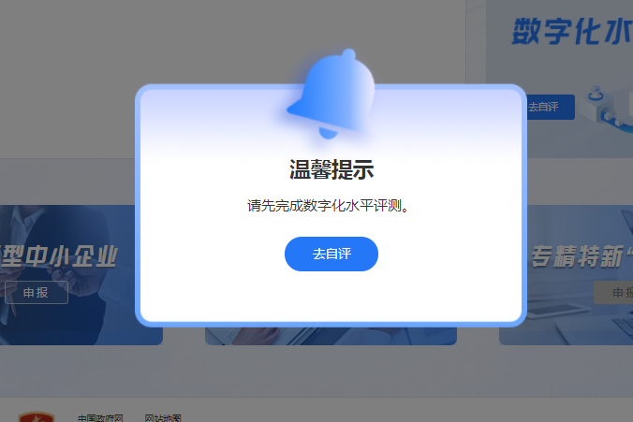
5.评测表分为制造业、生产性服务业、其他行业三个类别，系统根据企业在培育平台维护的基本信息自动匹配。企业完成数字化水平评测表，结果将作为“专精特新中小企业认定标准”第5个评价指标“数字化水平”的评价依据。
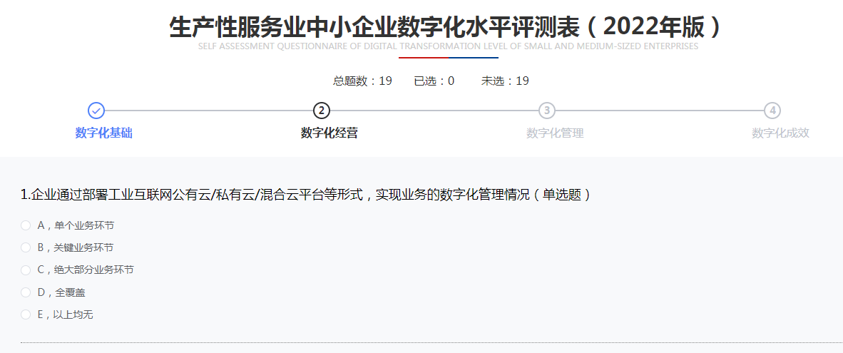
6.填报完毕点击提交，完成专精特新中小企业申请。填报期间可点击“暂存”进行信息保存。
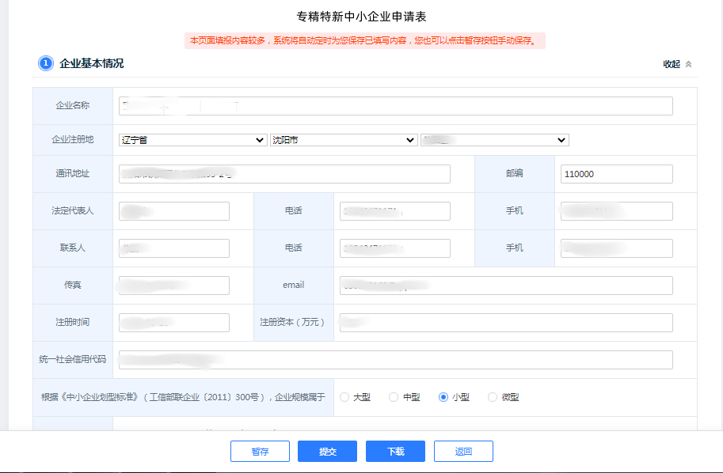

三、企业信息管理

（一）企业信息
企业信息界面展示该企业的基本信息。
1.未认定的企业只提供基本信息编辑功能，点击【编辑】可以填写以及修改基本信息。注意【注册地】与【所属行业】信息将分别作为管理端审核区划与数字化水平评测表分类依据。
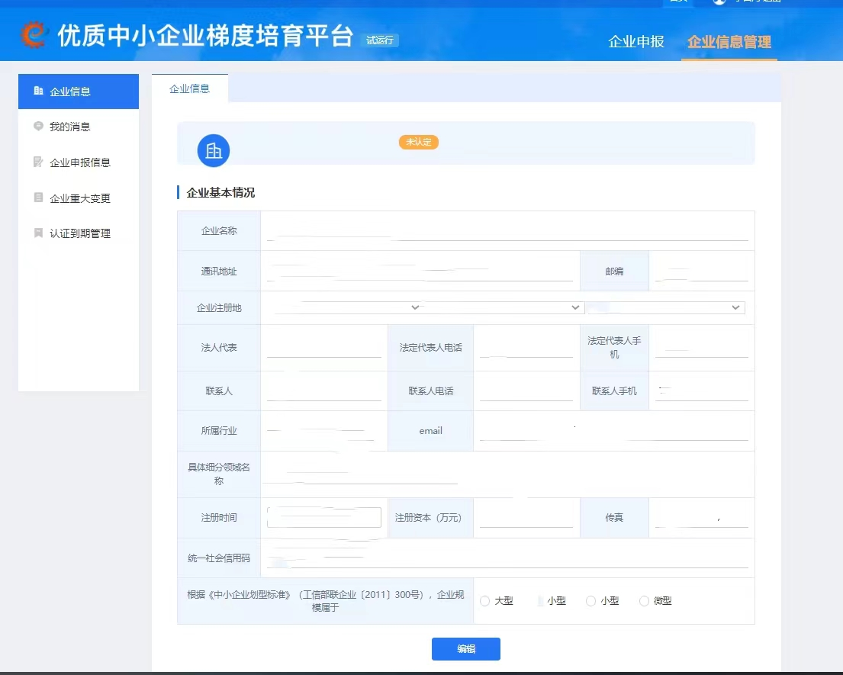
2.已认定的企业只可进行【信息更新】，每年1月1日-4月30日期间开放，开放期可编辑，其余时间不可编辑。
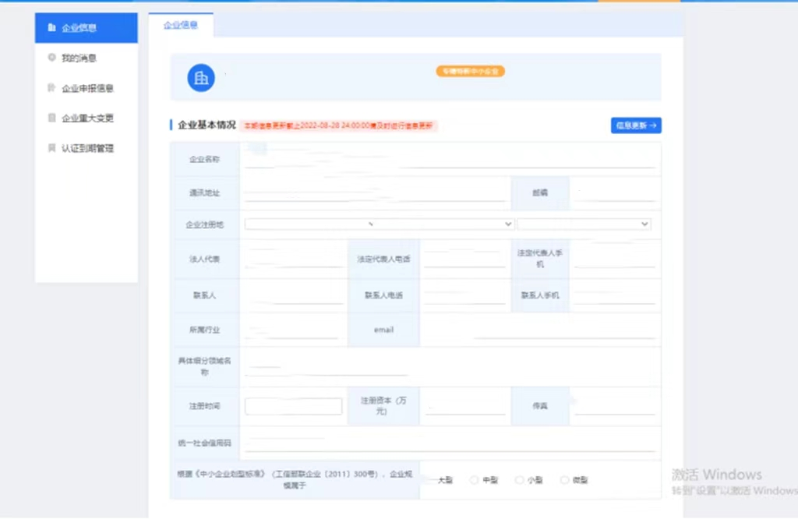
3.点击【信息更新】按钮，可进入信息更新页面
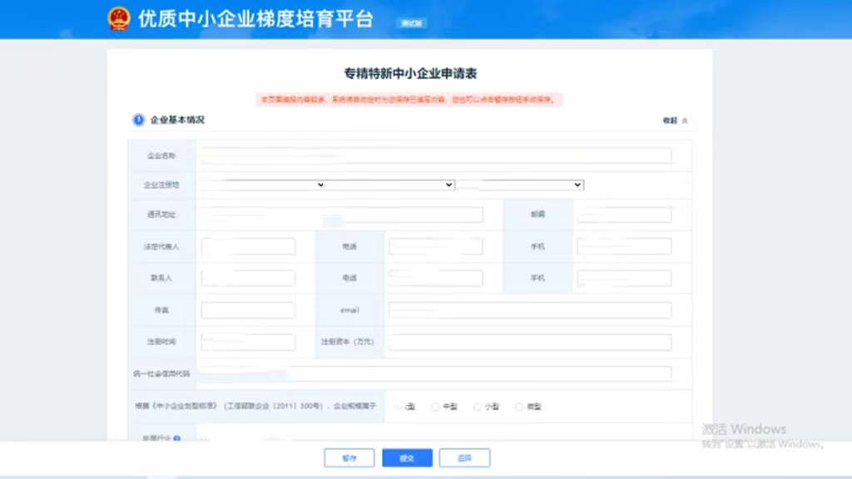

（二）我的消息
【我的消息】展示与该企业有关的消息内容，主要分为【认定到期】、【信息更新】、【认定通知】、【取消认定】、【申报提醒】五个模块。点击相应消息的标题，展示消息具体内容.
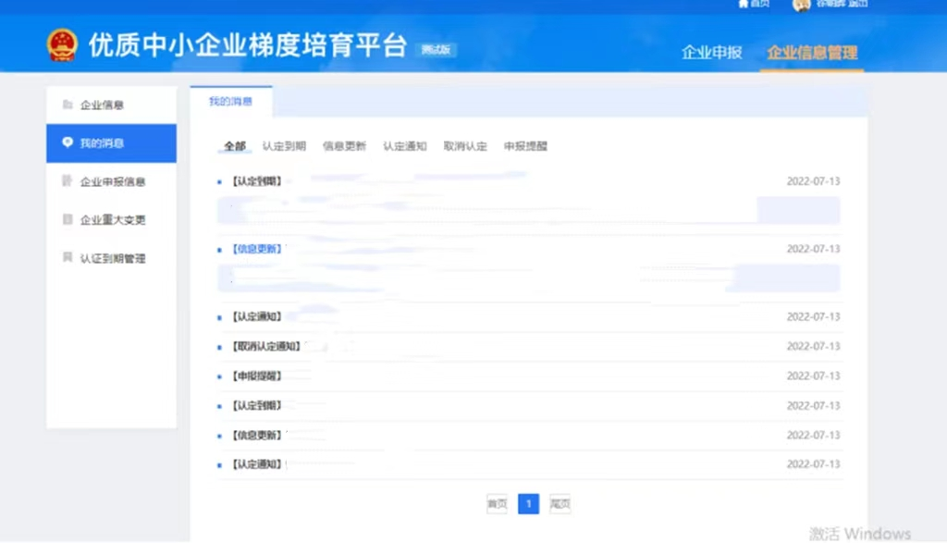

（三）企业申报信息
企业申报信息是企业申报的入口，也可在培育平台首页公告栏进行查看，企业通过点击【申请】进行相应级别的申报，在申报专精特新中小企业时需先完成数字化水平评测。
同时，该界面也会展示企业的历史申报记录，可以进行【详情】【下载】操作。
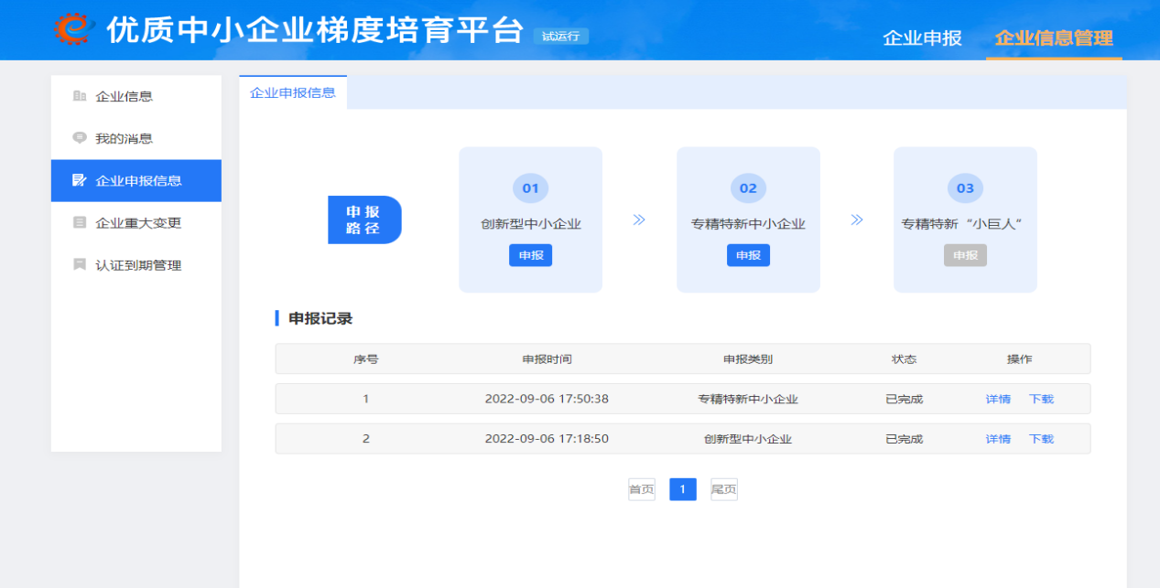

（四）企业重大变更
企业在此界面可以进行企业重大变更操作。点击【新增变更】，企业可根据情况新增重大信息变更。在变更记录显示界面，企业可以对暂存的数据进行【编辑】、【删除】操作；点击【详情】可以查看企业提交的数据的详细信息。根据【变更类型】，可以查询企业的历史变更记录。
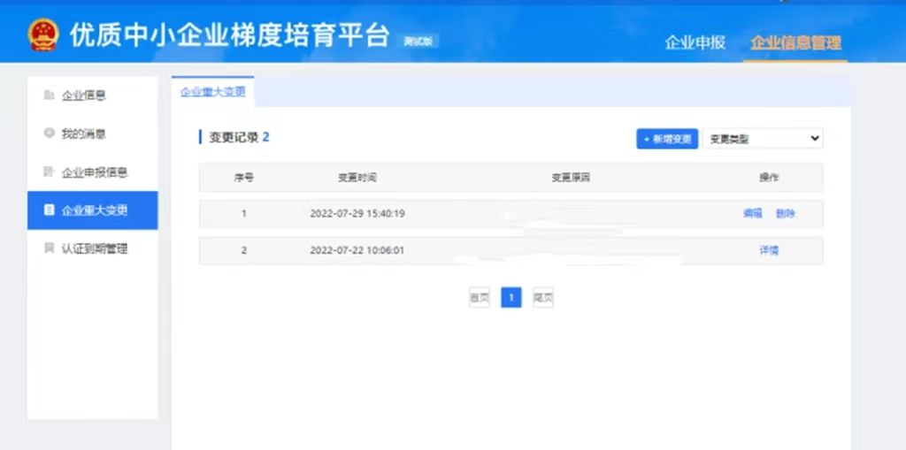

（五）认证到期管理
企业可以在认证到期管理页面提交复核申请。未认定的企业不提供复核功能，满足复核条件的企业点击【去复核】，可以进行复核申请。该界面可以查询企业的历史复核记录，对已提交复核的记录可以进行【详情】操作。
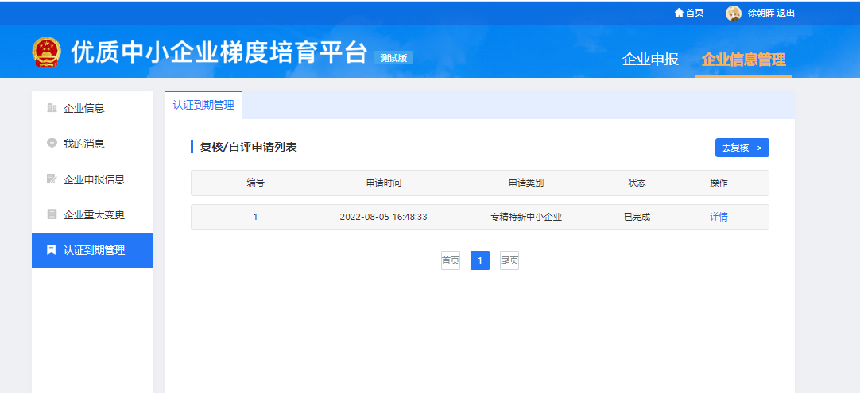

四、常见问题解答
1.Q：企业登录平台时发现绑定手机号需要修改，如何处理？
A：企业可在登录页点击【手机号修改】，选择邮箱核验或人工核验的方式修改手机号，修改成功后系统会向修改后的手机号发送包含登录名的短信。
2.Q：自然人是否可以进行优质中小企业申报？
A：需通过【法人账户】完成申报，如登录账户已完成自然人实名认证，企业可重新注册法人账户，完成认证后进行申报。
3.Q：企业登录后用户中心界面显示未实名认证，但进行认证时显示统一社会信用代码已存在，如何处理？
A：这种情况说明企业已有注册账户，可按以下方法操作：
1）已实名法人/自然人用户可使用统一社会信用代码/身份证号进行登录；
2）已实名用户，在登录页点击【账号找回】，填写信息进行找回；
3）若在找回时提示“信息有误”，您可在登录页点击【手机号修改】，核验方式选择“人工核验”填写信息进行找回。
4.Q：为什么平台没有企业所在省份申报入口？
A：需管理端后台完成【申报时间】维护并进入指定申报时间段内，企业端将开放对应省份的申报入口。
5.Q：企业申报专精特新中小企业之前是不是必须先申报创新型中小企业？
A：申报系统没有做技术限制，但此文件发布后拟申报专精特新中小企业的，须先经省工业和信息化厅公告，获得创新型中小企业称号，然后才可以申报专精特新中小企业。
6.Q：数字化水平评测可以多次答题吗？
A：可以。系统将自动同步企业【最新一次】答题结果作为专精特新中小企业认定标准”第5个评价指标“数字化水平”的评价依据。
7.Q：企业提交申报后想修改材料，如何处理？
A：在申报开放时间段内，可通过【当前处理层级】的管理端后台进行【退回】，由企业完成修改并重新提交。
8.Q：作证材料上传时，有弹窗提示“服务器忙，请稍侯再试”，如何处理？
A：此种情况有可能是压缩包里面的文件名字含有特殊字符导致的，请检查改正后再尝试重新上

